
УКРАЇНА
ІЗЮМСЬКА РАЙОННА РАДА
ХАРКІВСЬКОЇ ОБЛАСТІ

Р І Ш Е Н Н Я
ХХХІІІ сесії районної ради VІІ скликання

19 липня 2018 року

№ 541-VII

Про передачу автобуса ПАЗ-32054
з балансу відділу освіти Ізюмської
районної державної адміністрації
на баланс Бугаївської сільської ради

Заслухавши інформацію відділу освіти Ізюмської районної державної адміністрації, враховуючи лист-клопотання Бугаївської сільської ради від 09.07.2018 № 02-25/266, керуючись ст. 43 Закону України «Про місцеве самоврядування в Україні», районна рада

ВИРІШИЛА:

1. Передати з балансу відділу освіти Ізюмської районної державної адміністрації на баланс Бугаївської сільської ради автобус ПАЗ-32054, державний номер АХ 04—16 АМ в кількості 1 шт.
2. Передачу автобуса оформити актом приймання-передачі.
3. Контроль за виконанням рішення покласти на постійну комісію з питань соціально-економічного розвитку району, спільної власності територіальних громад району, інвестицій та розвитку бізнесу, промисловості, будівництва, житлово-комунального господарства, транспорту, торгівлі, зв’язку та паливно-енергетичного комплексу (Федченко В.В.)

Голова районної ради | 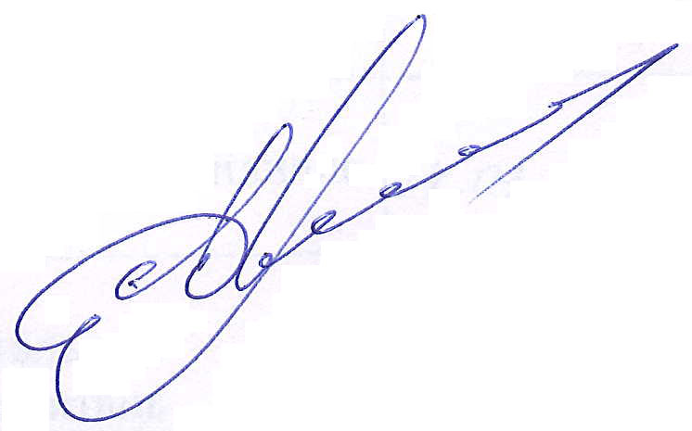 | С. Дуванський

